
Masarykova střední škola chemická

Nabídka na instalaci IRC systému v objektu Masarykovy střední školy chemické

Obsah
1. STRUČNÉ PŘEDSTAVENÍ SPOLEČNOSTI 3
1.1 Skupina Veolia v České republice 3
1.2 Veolia Energie ČR, a.s. - Odborník a Partner 3
2 Zadání klienta 4
3 Popis nabízeného řešení 5
4 Cenová nabídka 6
5 Obchodní podmínky 6
6 Termín dodání a platnost nabídky 6

1. STRUČNÉ PŘEDSTAVENÍ SPOLEČNOSTI

1.1 Skupina Veolia v České republice
Veolia je celosvětovým lídrem v poskytování environmentálních služeb a nabízí technologická řešení na míru ve třech oblastech: management vodohospodářských služeb, management energetických služeb a management odpadového hospodářství. V České republice je Veolia předním poskytovatelem vodohospodářských a energetických služeb. Skupina Veolia má v České republice téměř 7 000 zaměstnanců a dosáhla obratu ve výši 26,7 mld. Kč.
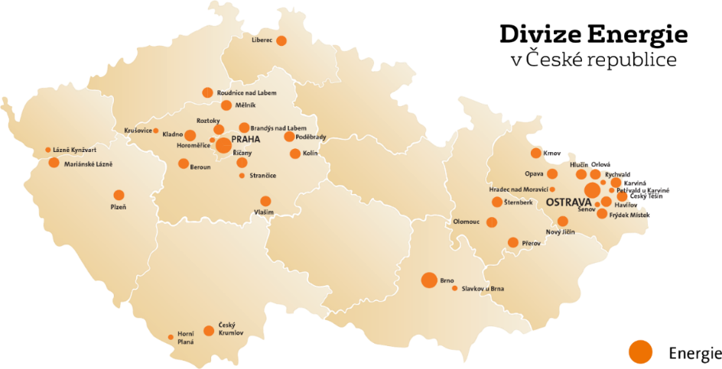

1.2 Veolia Energie ČR, a.s. - Odborník a Partner
Veolia Energie ČR, a.s. je jedním z nejvýznamnějších výrobců a dodavatelů tepla, chladu, elektřiny a dalších energetických komodit na českém trhu. Zároveň je jedničkou v poskytování energetických služeb pro města, obce a jejich obyvatele, dále zdravotnická a školská zařízení, průmyslové podniky, veřejné instituce i klienty z terciárního sektoru.
Veolia Energie ČR, a.s. je na českém energetickém trhu jedním z největších nezávislých výrobců tepla
a elektrické energie v kogeneraci.


530 vzdělávacích, kulturních
a volnočasových zařízení
10 zařízení na biomasu

150
zdravotnických zařízení
330
průmyslových
závodů
330 000 bytů
11 teplárenských
a chladících sítí
950
zařízení
z dalšího
terciárního
sektoru
1 020 km sítí

2 Zadání klienta
Předmět výzvy
Předmětem plnění zakázky je zavedení systému individuální regulace teplot (IRC) v místnostech školy. Součástí předmětu plnění je také demontáž a následná likvidace starých termoregulačních ventilů a instalace ventilů nových. Cílem je umožnit nastavení automatizovaných teplotních režimů pro každou místnost dle jejího využití a dosáhnout tak maximálních úspor energií. Součástí plnění je také instalace nadřazeného řízení na kotelně, a to za účelem zajištění komunikace s IRC systémem. Zadavatel požaduje bezdrátové provedení celého systému, tj. bezdrátově napájené hlavice i termostaty a rádiovou komunikaci.

IRC systém:

Systém individuální regulace má zajistit:
- možnost naprogramování požadovaných teplotních režimů individuálně pro každou řízenou místnost v objektu,
- řízení každého radiátoru v místnostech podle toho, zda je v místnosti dosažena požadovaná teplota,
- měření teploty v každé místnosti, jejich monitorování a automatické zaznamenávání a vizualizaci,
- možnost propojení systému IRC se systémem řízení zdroje tepla (plynové kotelny) tak, aby byl zajištěn optimální provoz zdroje a maximalizovány úspory energie na vytápění podle stanovených kritérií,
- trvalá diagnostika stavu jednotlivých prvků systému, identifikace a záznam případných poškození a poruch,
- možnost dálkového přístupu po internetu provozovatelem a servisní službou,
- napojení systému individuální regulace na školní program Bakalář, což bude zajišťovat automatickou změnu teplot v návaznosti na realizovanou výuku.
Požadavkem zadavatele je verze IRC systému s použitím radiových prvků IRC s bateriovým napájením. Cena za vlastní IRC systém bude obsahovat elektronické komponenty – snímače teploty, servopohony radiátorových ventilů, rádiové centrály a řídící jednotky, montážní a podpůrný materiál, rozvaděče a jejich silovou výstroj a provedení vlastní montážní práce. Součástí realizace bude zároveň příslušný řídící, vizualizační a monitorovací software. Předpokládaný počet servopohonů pro automatické řízení radiátorů činí 150 ks. V případě zjištění rozdílu má dodavatel právo na změnu ceny.
Samostatnou položkou ceny je provedení výměny starých radiátorových ventilů včetně stanovení a provedení hydraulického nastavení. Výměna se týká celkem 169 ks ventilů. Radiátorové ventily, které nebudou osazeny elektronickými servopohony, budou osazeny pasivními termohlavicemi s omezením nastavení.
Řídící systém kotelny ve škole bude podle této nabídky upravena tak, aby byla výstupní teplota topných větví automaticky korigována podle aktuálních požadavků na dodávku tepla podle signálů IRC systému a v případě uzavření limitních hodnot ovládaných radiátorových servoventilů větve byla dodávka tepla zcela odstavena.
Zadavatel požaduje vytvořit základní energetický dispečink pro lokální i dálkový přístup, který má zajistit trvalý monitoring hlavních hodnot a stavů technologie IRC vytápění, dálkový dozor a ovládání.
Zadavatel požaduje záruku na jakost zhotoveného díla min. 36 měsíců.

3 Popis nabízeného řešení
3.1 IRC systém

- Systém individuální regulace místností s instalací radiového (bezkabelového) provedení s nadřízeným systémem DOT CONTROLS a vizualizací v rozsahu 150 řízených míst hlavice s možností automatického řízení teploty v místnosti na základě externího čidla v místnosti
- Propojení se systémem MaR ve VS a systémem EM Navržené provedení systému individuální regulace IRC umožňuje v daných prostorech řízení dodávky tepla s ohledem na lokální tepelné zisky v každé místnosti a s ohledem na okamžitou provozní potřebu. Regulační servopohon otopného tělesa měří prostorovou teplotu, přijímá bezdrátově od centrály nastavenou požadovanou teplotu pro konkrétní místnost a reguluje prostorovou teplotu změnou nastavení regulačního ventilu. Napájení servopohonu je podle zadání bateriové, předpokládá se životnost baterií cca 2 roky.
- V každé sledované místnosti bude také instalován vnitřní snímač teploty, který bude měřit a předávat prostorovou teplotu centrále a zároveň kontinuálně vyhodnocovat teplotu dané místnosti. Hodnoty teplot cílových (tzn. nastavených) a skutečných (tzn. naměřených na teploměrech) budou ukládány do paměťového média, k dalšímu vyhodnocování v rámci energetického managementu. Každá nastavovaná místnost objektu bude dálkově ovládána v čase s proměnnou hodnotou nastavené teploty, jejichž nastavení provozních teplot bude provedeno podle provozního určení jednotlivých místností v souladu s vyhláškou. Koordinace vlastního nastavení je součástí služby energetického managementu.
- Systém řízení ÚT pro jednotlivé místnosti IRC plně respektuje základní tepelné charakteristiky stavby tak, aby v požadované provozní době místnosti byla dosažena potřebná tepelná pohoda, a přitom byla zajištěna optimalizace procesu vytápění i z ekonomického hlediska. Na obrazovce řídícího PC se bude pomocí vizualizačního programu zobrazovat stav vytápění budovy včetně všech měřených a vyhodnocovaných veličin tak jak to umožňuje radiového IRC v kombinaci s nadřízeným systémem DOT CONTROLS PROPOLIS.

3.2 Dispečink – EMS
Dispečink v objektu bude realizován prostřednictvím instalace vizualizačního, ovládacího a monitorovacího software na novou centrální jednotku systému IRC (IRC 7K) a připojen na vhodný PC s potřebnými komunikačními prostředky. Radiový systém individuální regulace teploty v jednotlivých místnostech bude s dispečinkem propojen prostřednictví objektové sítě Ethernet.

Uváděné monitorovací dispečinkové pracoviště je navrženo s využitím software DOT PROPOLIS. Tento software dovolí nastavování regulačních parametrů jednotlivých místností, lze nastavit časové intervaly a případně události, při nichž se provedou automaticky záznamy hodnot na disk PC. Tyto záznamy lze potom zobrazit formou tabulek nebo grafů, případně je vytisknout na připojené tiskárně, data zpracovávat libovolným tabulkovým procesorem (např. Excel). V případě potřeby, pokud má objekt připojení na internet, lze celou technologii vizualizovat a ovládat z celé internetové sítě (vhodné např. pro dálkovou diagnostiku poruch atd.). Velmi vhodný je tento systém také pro období zkušebního provozu, kdy (v případě souhlasu investora) může po předání omezených přístupových práv dodavatel dálkově, ze svého pracoviště, provádět ověřování, nastavování a dolaďování parametrů regulace, případně provádět dálkovou diagnostiku „HOT LINE" službu.

4 Cenová nabídka
Cena za radiové provedení 150 řízených radiátorů | 1 021 000,- Kč
Cena za výměnu 169 TRV | 140 000,- Kč
Cena za 19ks pasivních termostatických hlavic | 10 000,- Kč
Úprava MaR kotelny | ***bude řešeno v rámci rekonstrukce kotelny
Cena celkem | 1 171 000 Kč
Cena za dispečink je součástí ceny za rádiové provedení 150 řízených radiátorů.

5 Obchodní podmínky
Jsou podrobně uvedeny v návrhu smlouvy o dílo.

6 Termín dodání a platnost nabídky
Platnost této nabídky je 60 kalendářních dnů od jejího odeslání.
Dílo bude kompletně dokončeno nejpozději do 31.07.2023.

V Praze dne 25.01.2023


Pečujeme o světové zdroje

VEOLIA ČESKÁ REPUBLIKA, a.s.
Veolia Energie ČR, a.s.
28. října 3337/7
Moravská Ostrava, 702 00 Ostrava
Tel. +420 596 609 111
Veolia Energie ČR, a.s.
FLORENTINUM – Recepce C
Na Florenci 2116/15, 110 00 Praha
Tel. +420 221 551 977
obchod@veolia.com
www.vecr.cz

